27 сентября 2020
СЛАДКИЙ ВЫХОДНОЙ
в Ростове-на-Дону!
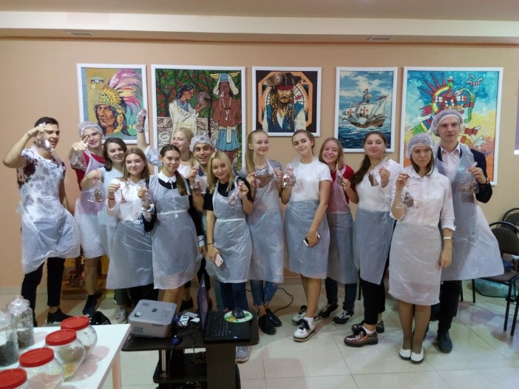
Отведать великолепного молочного шоколада, изготовить настоящий шоколадный шедевр как профессиональный шоколатье, увидеть шоколадные музейные экспонаты. Все это вы сможете в музее шоколада
Продолжительность программы 2 часа
Каждый раз, когда очередной кусочек шоколада попадает в наш желудок, содержащееся в нём какао вызывает небольшой впрыск эликсира счастья!
Программа тура:
09.45 Сбор группы у Гимназии им. Чехова
12.00-14.00 Программы в Музее Шоколада
15.00-16.00 Часовая прогулка на теплоходе по Дону
16.00 -17.00 Свободное время на набережной
17.00 Прибытие группы в Таганрог
18.30 - Прибытие группы в Таганрог
Стоимость программы 1750 рублей
В стоимость входит: проезд автобусом Таганрог-Ростов-Таганрог, программа в Музее шоколада, часовая прогулка на теплоходе.

